Aula 12

**Variáveis Compostas**

(parte 1)

Como nós declaramos variáveis até agora...

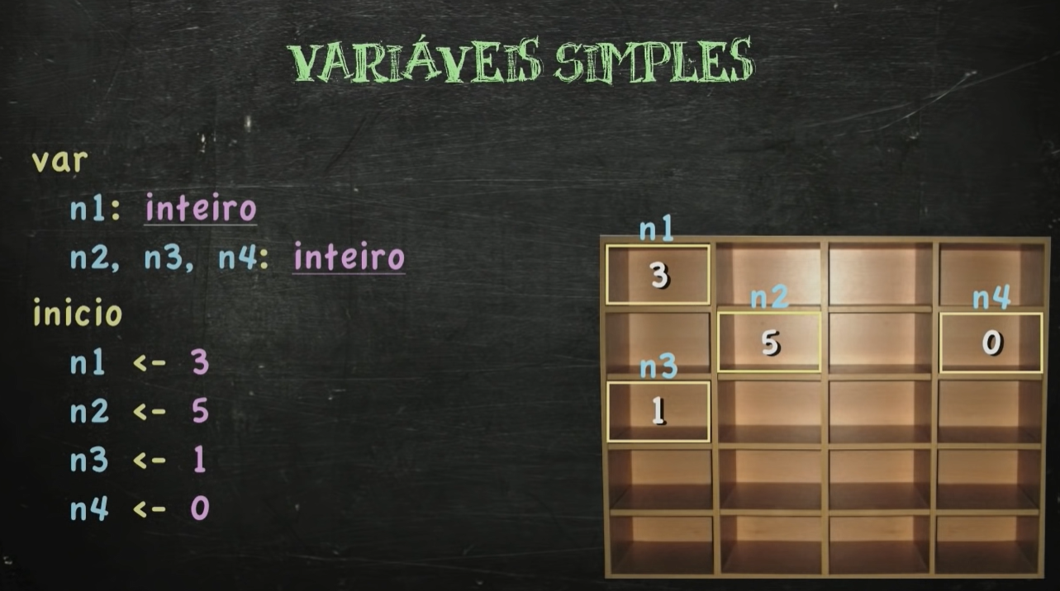

Porém, agora...

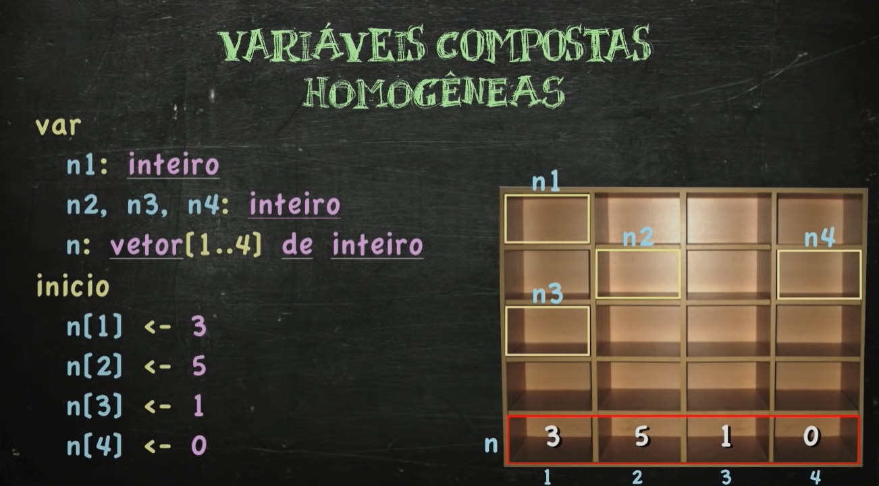

*“With great power comes great responsibility…”*

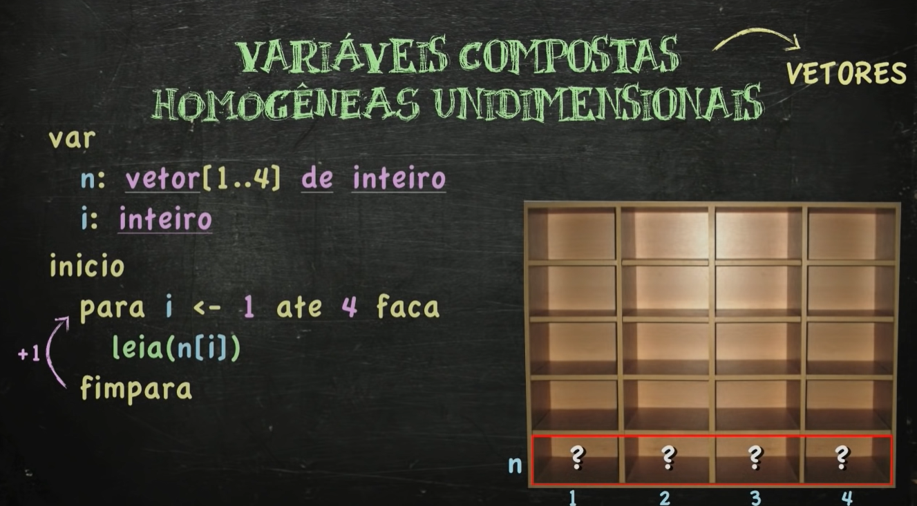

**[Exemplo 1]** Escreva um algoritmo que:

1. Crie um vetor com 4 espaços;
2. Leia valores para esse vetor;
3. Depois mostre na tela para o usuário os valores lidos.

**RESPOSTA:**

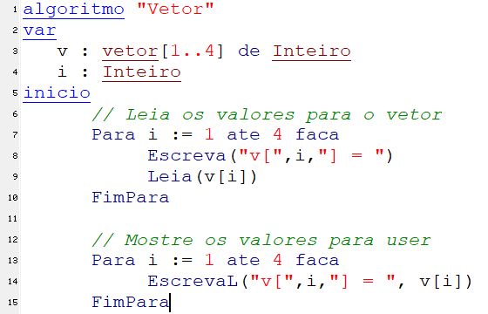

**[Exercício 2]** Escreva um algoritmo que leia 7 valores do usuário e mostre quantos e quais são pares.

**RESPOSTA:**

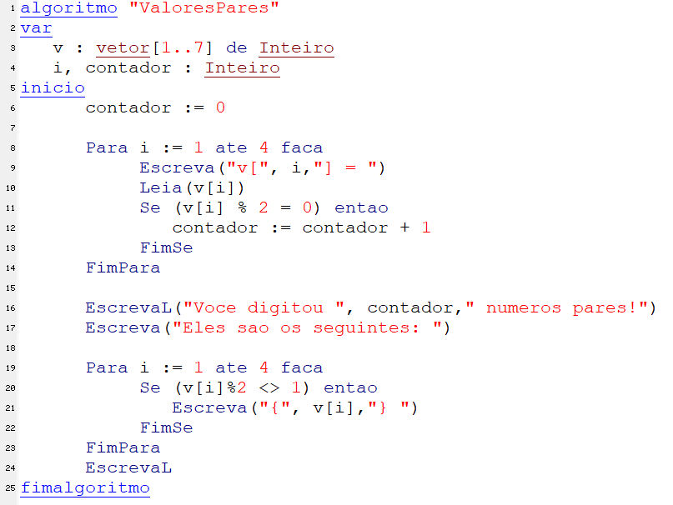

**[Exercício 3]** Escreva um algoritmo que leia o nome, primeira nota e segunda nota de um aluno, e depois mostre uma lista com todos os alunos registrados e as suas respectivas médias.

Input:

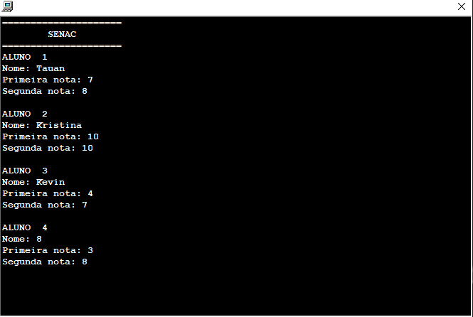

Output:

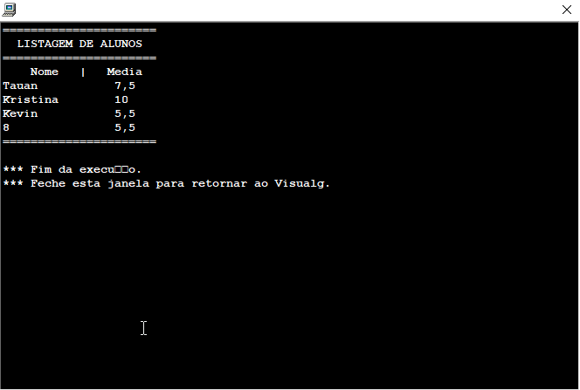

**RESPOSTA:**

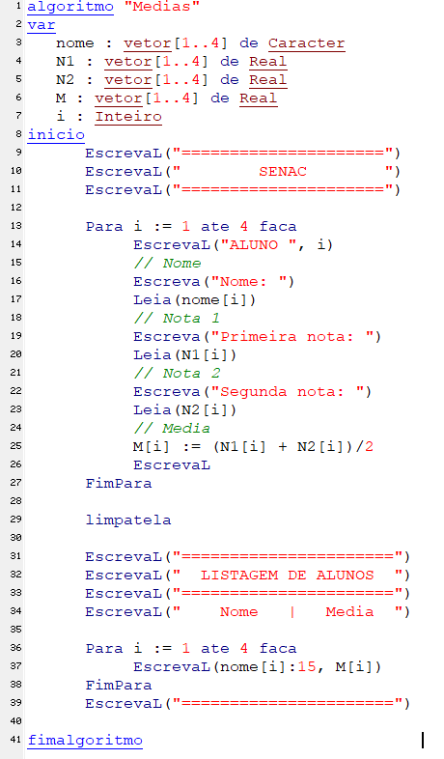

**[Exercício 4]** Escreva um algoritmo que seja igual ao atividade 3, porém são os alunos acima da média da turma.

Input:

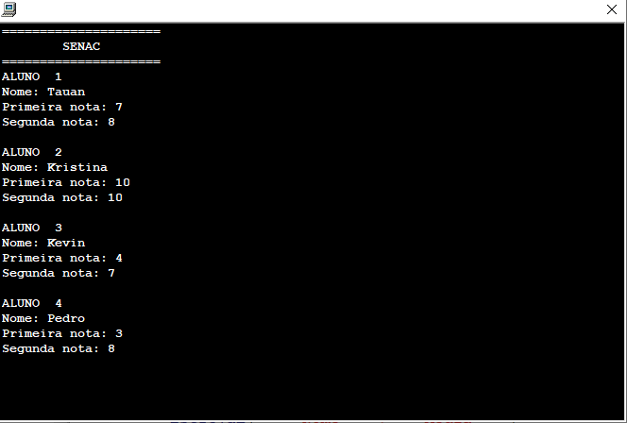

Output:

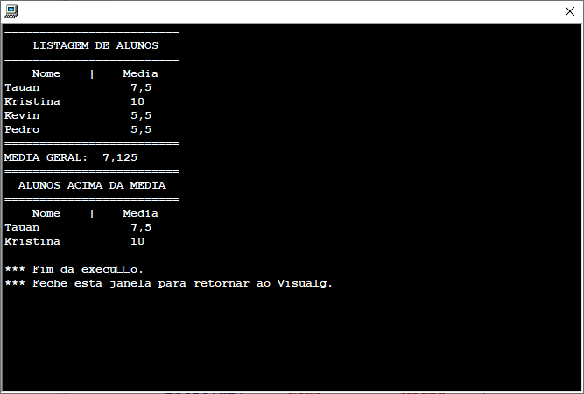

**RESPOSTA:**

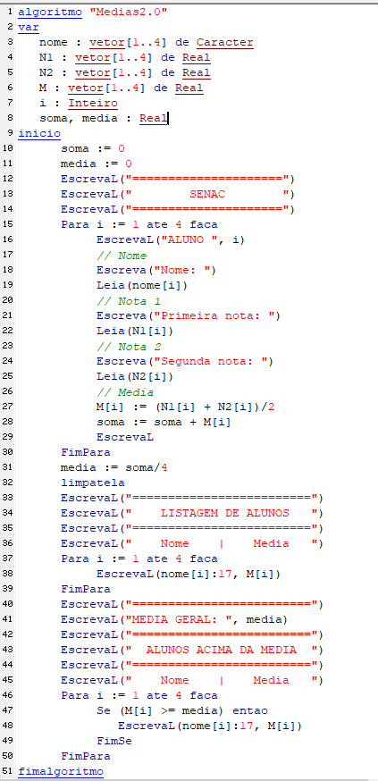

**[Exercício 5]** Escreva um algoritmo que leia o nome de 5 pessoas, mas retorne apenas aquela cujo os nomes comecem com a letra “C”.

Input:

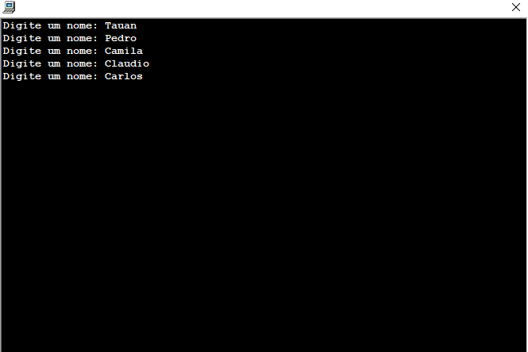

Output:

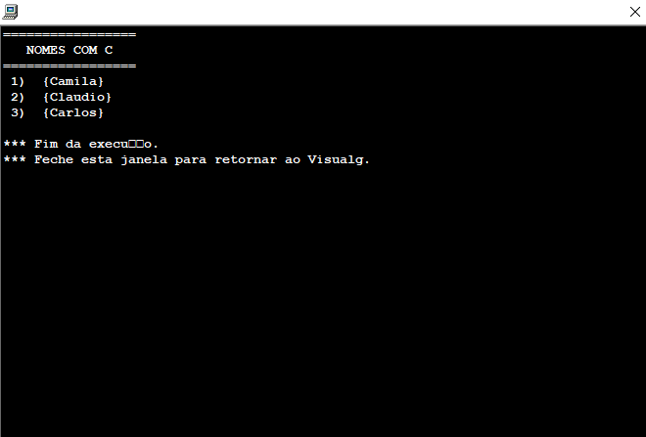

**RESPOSTA:**

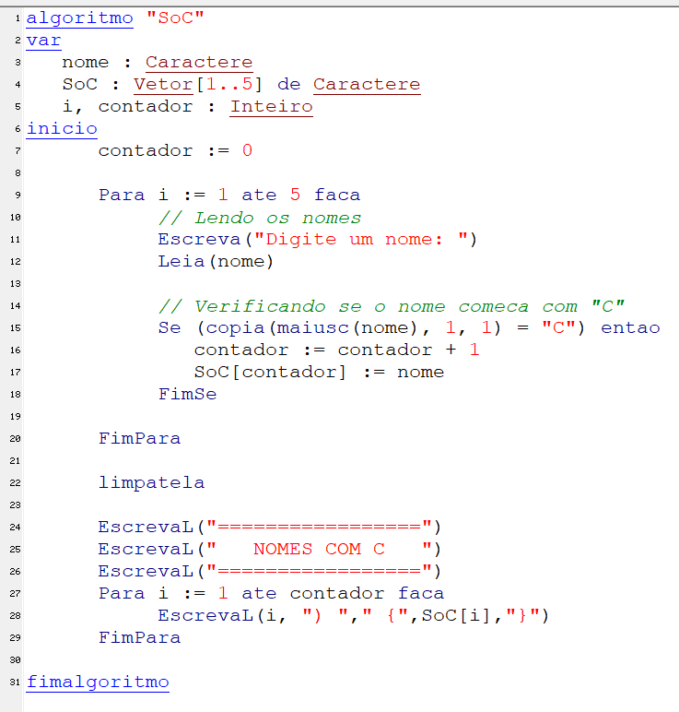

**[Exercício 6]** Escreva um algoritmo que ordene um vetor. Ou seja, suponha um vetor que recebeu valores aleatoriamente. Coloque os valores em ordem crescente dentro do vetor.

**TÉCNICA DE ORDENAÇÃO:**

|  |  |  |  |
| --- | --- | --- | --- |
| 6 | 10 | 0 | 4 |
| 1 | 2 | 3 | 4 |

1. Pegue o valor da primeira posição (suponha que seja “A”) e compare ele com todos os outros valores das posições seguintes respectivamente.
2. Caso o valor “A” comparado seja, em ordem crescente, menor com o valor analisado (suponha que seja “B”), passe para o próximo, caso seja maior, em ordem crescente, troque eles de posição.

Passo a passo:

1. Fixe o primeiro valor;

|  |  |  |  |
| --- | --- | --- | --- |
| 6 | 10 | 0 | 4 |
| 1 | 2 | 3 | 4 |

1. Siga comparando esse valor com os demais seguintes.

A[1] = 6 E B[2] = 10

6 < 10 ? – VERDADEIRO (NÃO FAÇA NADA!)

|  |  |  |  |
| --- | --- | --- | --- |
| 6 | **10** | 0 | 4 |
| 1 | **2** | 3 | 4 |

1. A[1] = 6 E B[3] = 0

6 < 0 ? – FALSO (TROQUE ELES DE POSIÇÃO!)

|  |  |  |  |
| --- | --- | --- | --- |
| 6 | 10 | **0** | 4 |
| 1 | 2 | **3** | 4 |

Trocando eles de lugar....

|  |  |  |  |
| --- | --- | --- | --- |
| 0 | 10 | **6** | 4 |
| 1 | 2 | **3** | 4 |

1. Siga o processo de comparação ainda com a respectiva posição.

A[1] = 0 E B[4] = 4

0 < 4 ? – VERDADEIRO (NÃO FAÇA NADA!)

|  |  |  |  |
| --- | --- | --- | --- |
| 0 | 10 | **6** | **4** |
| 1 | 2 | **3** | **4** |

1. Passe para a próxima posição e fixe ela. Em seguida, siga realizando as comparações.

|  |  |  |  |
| --- | --- | --- | --- |
| 0 | 10 | **6** | **4** |
| 1 | 2 | **3** | **4** |

1. A[2] = 10 E B[3] = 6

10 < 6 ? – FALSO! (TROQUE ELES DE POSIÇÃO!)

|  |  |  |  |
| --- | --- | --- | --- |
| 0 | 10 | **6** | **4** |
| 1 | 2 | **3** | **4** |

Trocando eles de lugar....

|  |  |  |  |
| --- | --- | --- | --- |
| 0 | 6 | **10** | **4** |
| 1 | 2 | **3** | **4** |

1. Siga o processo de comparação ainda com a respectiva posição.

A[2] = 6 E B[4] = 4

6 < 4 ? – FALSO! (TROQUE ELES DE POSIÇÃO!)

|  |  |  |  |
| --- | --- | --- | --- |
| 0 | 6 | **10** | **4** |
| 1 | 2 | **3** | **4** |

Trocando eles de lugar....

|  |  |  |  |
| --- | --- | --- | --- |
| 0 | 4 | **10** | **6** |
| 1 | 2 | **3** | **4** |

1. Passe para a próxima posição e fixe ela. Em seguida, siga realizando as comparações.

|  |  |  |  |
| --- | --- | --- | --- |
| 0 | 4 | **10** | **6** |
| 1 | 2 | **3** | **4** |

1. A[3] = 10 E B[4] = 6

10 < 6 ? – FALSO! (TROQUE ELES DE POSIÇÃO!)

|  |  |  |  |
| --- | --- | --- | --- |
| 0 | 4 | **10** | **6** |
| 1 | 2 | **3** | **4** |

Trocando eles de lugar....

|  |  |  |  |
| --- | --- | --- | --- |
| 0 | 4 | **6** | **10** |
| 1 | 2 | **3** | **4** |

1. FIM!

|  |  |  |  |
| --- | --- | --- | --- |
| 0 | 4 | **6** | **10** |
| 1 | 2 | **3** | **4** |

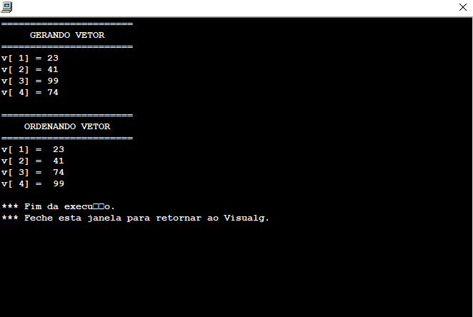

**RESPOSTA:**

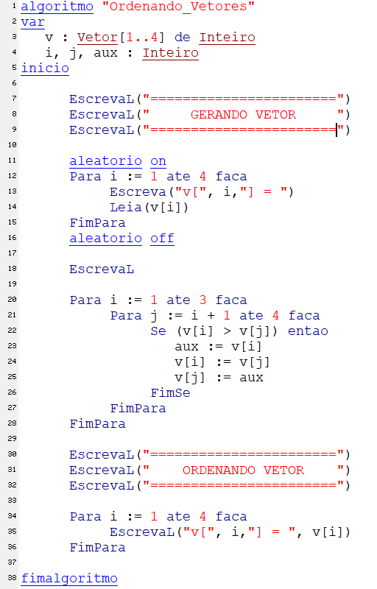

**[Exercício 7]** Escreva um algoritmo que mostra as combinações possíveis de jogos entre 3 times.

Input:

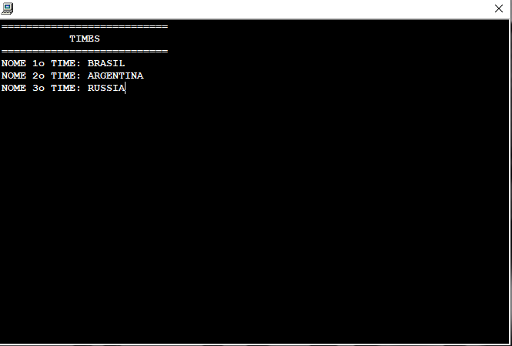

Output:

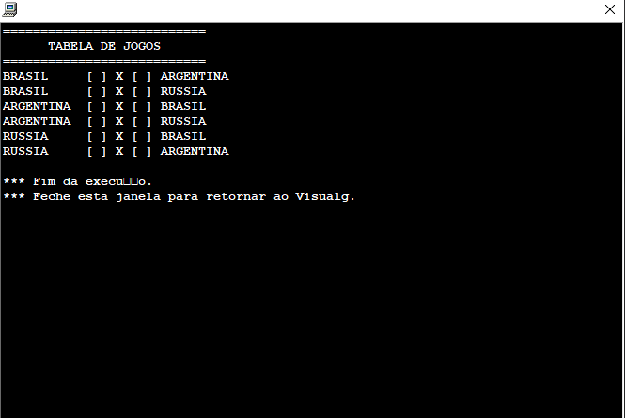

**RESPOSTA:**

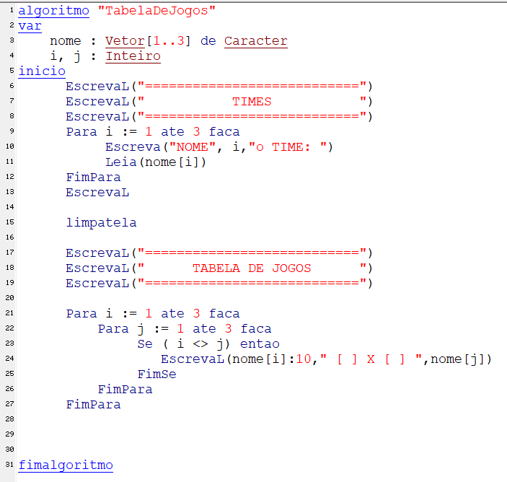

**[Exercício 8]** **[DESAFIO]** Escreva um algoritmo que:

1. Cadastre o gabarito de uma prova;
2. Registra-se 3 alunos e suas respectivas respostas na prova;
3. Mostra as médias finais e de cada aluno e a média geral da turma.

Input:

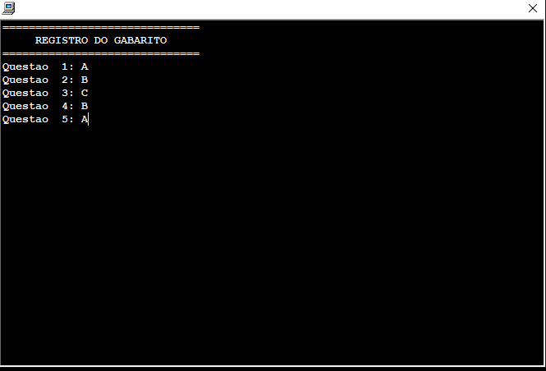

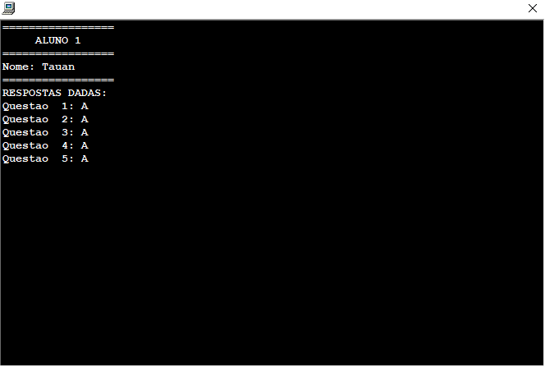

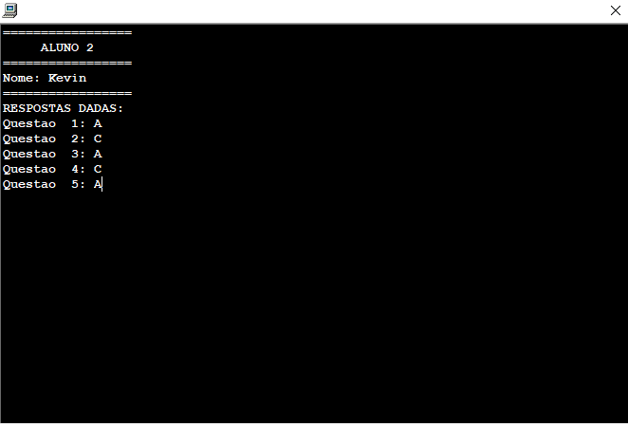

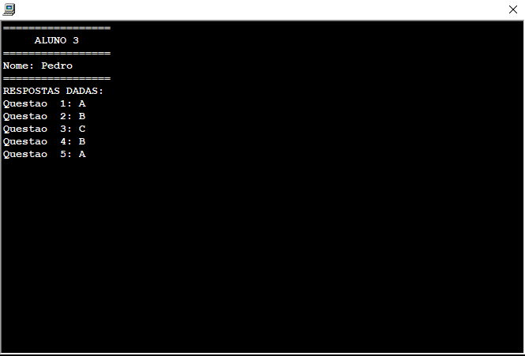

Output:

